ATIVIDADE AVALIATIVA – PROJETO IoT
Wokwi + PlatformIO + MQTT + Node-RED + Dashboard
Roteiro de desenvolvimento, documentação, testes e apresentação

Nome do projeto | Sistema de Segurança Residencial IoT (central de alarme conectada)
Integrantes | Arthur Gaspare Camzano; Felipe Ferreira; Gabriel da Silva; Giovanni; Luis Felipe
Turma | ________________________
Professor | ________________________
Data da apresentação | ____/____/________

⚠ IMPORTANTE – ATUALIZAÇÃO E ENTREGA DO ROTEIRO
Este roteiro deverá ser preenchido e atualizado pelo grupo durante todo o desenvolvimento do projeto. Cada etapa deverá registrar o que foi realizado, os resultados dos testes, as dificuldades encontradas, as soluções adotadas e as respectivas evidências.
Até a data da apresentação, o roteiro deverá estar completamente preenchido e atualizado, representando a situação final do projeto.
A versão final deverá ser entregue juntamente com os demais arquivos do projeto e poderá ser utilizada como documento de acompanhamento durante a apresentação.

1. Objetivo da atividade
Desenvolver e documentar uma solução IoT completa, utilizando ESP32, simulação no Wokwi, desenvolvimento no PlatformIO, comunicação MQTT, processamento no Node-RED e apresentação dos dados em um Dashboard. O grupo deverá registrar o desenvolvimento de cada etapa e apresentar evidências de funcionamento.

2. Identificação e planejamento do projeto
Antes de iniciar as etapas técnicas, registre:
- Problema real que o projeto pretende solucionar.
- Objetivo geral da solução.
- Público ou situação em que a solução poderá ser utilizada.
- Sensores e atuadores necessários.
- Dados que serão monitorados.
- Informações que serão apresentadas no Dashboard.
- Alertas ou regras de automação que serão implementados.
Tema escolhido: Projeto 10 da tabela – Sistema de Segurança (área: Segurança).
Público / situação de uso: residências térreas e pequenos comércios, principalmente quando o imóvel fica vazio (trabalho, viagem, à noite). O teclado com LCD fica ao lado da porta de entrada, como num painel de alarme comercial; o morador acompanha e comanda tudo pelo dashboard, de qualquer lugar.
Sensores: PIR HC-SR501 (presença), reed switch (porta/janela aberta), DHT22 (temperatura e umidade), MQ-2 (gás/fumaça) e teclado matricial 4x4 (senha).
Atuadores: relé que aciona a sirene externa, buzzer piezoelétrico, LED RGB de status e display LCD 16x2 I2C.
Dados monitorados: estado da central, movimento, porta, temperatura, umidade, nível de gás/fumaça, sirene, tentativas de senha, intensidade do sinal Wi-Fi (RSSI), tempo ligado e status da conexão (online/offline).
Informações no Dashboard: estado do sistema, valores dos sensores, gauges de temperatura, gás e Wi-Fi, gráficos históricos, alertas em tempo real, histórico dos últimos eventos, status da comunicação e botões de controle (Armar, Desarmar com senha, Silenciar, Pânico).
Alertas e regras de automação: invasão com o sistema armado (PIR ou porta), incêndio (temperatura ≥ 57 °C) e vazamento de gás a qualquer hora, bloqueio após 3 senhas erradas, desligamento automático da sirene após 60 s, detecção de queda de comunicação e escalonamento quando o alarme fica mais de 30 s sem atendimento. O detalhamento está na seção 9 (Explicação dos eventos).
Descrição do problema:
Arrombamentos em residências e pequenos comércios costumam acontecer quando não há ninguém no local. Alarmes convencionais fazem barulho, mas não avisam o dono nem registram o que aconteceu: se o morador está longe, só descobre a invasão ao voltar. O mesmo vale para princípios de incêndio e vazamentos de gás, que se agravam rapidamente quando ninguém percebe. Além disso, os sistemas monitorados de mercado cobram mensalidade e não permitem nenhuma customização.
Objetivo do projeto:
Construir uma central de alarme conectada e de baixo custo que detecte invasão (presença e abertura de porta/janela), incêndio e vazamento de gás; permita armar e desarmar por senha no teclado ou remotamente; dispare sirene, buzzer e sinalização visual automaticamente; envie estado, leituras, alertas e log de eventos por MQTT em tempo real; seja monitorada e comandada por um dashboard; e avise quando a própria comunicação cair. Toda a lógica crítica roda no ESP32, para o alarme continuar protegendo o imóvel mesmo sem internet.

ETAPA 3 – SIMULAÇÃO NO WOKWI
Objetivo: Montar, conectar e testar virtualmente o circuito antes da implementação.

3.1 Montagem do circuito
Descreva o ESP32 utilizado, os sensores, os atuadores e as principais conexões realizadas.
Descrição:
Foi utilizada a placa ESP32 DevKit v1 (board-esp32-devkit-v1 no Wokwi), com Wi-Fi integrado e programada pelo PlatformIO (framework Arduino). O circuito está no arquivo diagram.json do projeto e as conexões são:
Componente | Modelo no Wokwi | Pino ESP32 | Observação
Sensor de presença | PIR (HC-SR501) | D13 | VCC em 3V3, GND em GND.1
Sensor de porta | Chave deslizante | D14 | Representa o reed switch; INPUT_PULLUP (fechada = LOW)
Temperatura / umidade | DHT22 | D23 | Pino de dados SDA; VCC 3V3
Gás / fumaça | MQ-2 (gas sensor) | D34 (AOUT) | ADC1, funciona junto com o Wi-Fi; VCC 3V3 para não passar de 3,3 V
Teclado | Membrana 4x4 | D19, D18, D5, TX2 / RX2, D4, D2, D15 | Linhas R1–R4 / colunas C1–C4
Display | LCD 16x2 I2C (0x27) | D21 (SDA) / D22 (SCL) | Interface local
Buzzer | Buzzer | D12 | Tom gerado por PWM (LEDC)
Sirene | LED vermelho + 220 Ω | D27 | Representa o módulo relé + sirene externa
LED de status | LED RGB cátodo comum + 3× 220 Ω | D25 / D26 / D33 | Verde = desarmado, azul = armado, vermelho = alarme, amarelo = bloqueado
Os GNDs foram distribuídos entre GND.1 e GND.2, que são os dois pinos de terra existentes na placa ESP32 DevKit v1 do Wokwi.

3.2 Teste dos sensores

Sensor | Valor | Unidade | Resultado/observação
PIR (presença) | DETECTADO / LIVRE | digital | Conferir: ao clicar no PIR o LCD/serial mostram movimento; com o sistema armado entra em ENTRANDO
Porta (reed switch) | ABERTA / FECHADA | digital | Conferir: chave na posição aberta publica ABERTA em .../sensor/porta
DHT22 – temperatura | 24,0 | °C | Conferir: valor padrão do Wokwi; ≥ 45 °C gera pré-alerta e ≥ 57 °C dispara o alarme de incêndio
DHT22 – umidade | 40,0 | % | Conferir: valor padrão do Wokwi, exibido no dashboard
MQ-2 – gás/fumaça | nível em % do ADC | % | Conferir: anotar a referência do evento GAS_CALIBRADO; subir o ppm até o alarme de gás
Teclado 4x4 | senha 1234 + # | – | Conferir: arma/desarma; 3 senhas erradas bloqueiam por 30 s

Descreva os testes realizados e os resultados:
Cada sensor foi testado isoladamente na simulação, alterando o componente no Wokwi e acompanhando o Monitor Serial (linha [SENSORES] impressa a cada 5 s) e o tópico MQTT correspondente. O PIR e a chave da porta são verificados pela mudança de estado; o DHT22 pelo slider de temperatura/umidade; o MQ-2 pelo slider de ppm. Após o boot, o MQ-2 aquece por 10 s e o valor médio desse período vira a referência de ar limpo (evento GAS_CALIBRADO).
Atenção grupo: os valores da tabela acima são os esperados com a configuração padrão do Wokwi. Confirmem cada um na simulação e troquem "Conferir" pelo valor observado.

ENTREGA / EVIDÊNCIAS DA ETAPA
Link do projeto Wokwi.
Print do circuito.
Código utilizado.
Evidência dos valores dos sensores.
Descrição dos testes.
[PENDENTE – grupo] Link do projeto Wokwi: ______________________________________ (colar o link público da simulação).
[PENDENTE – grupo] Inserir aqui o print do circuito montado no Wokwi (com a simulação rodando).
Código utilizado: src/main.cpp, include/config.h, platformio.ini e diagram.json (anexo A traz o código do ESP32).
[PENDENTE – grupo] Inserir print do Monitor Serial com as linhas [SENSORES] e dos sensores alterados no Wokwi.

ETAPA 4 – DESENVOLVIMENTO NO PLATFORMIO
Objetivo: Desenvolver e testar o código do ESP32.

4.1 Desenvolvimento do código
Descreva como o código foi organizado e quais funções foram implementadas.
O projeto segue a estrutura padrão do PlatformIO:
- platformio.ini – placa esp32dev, framework Arduino, monitor a 115200 baud e bibliotecas (PubSubClient, Keypad, LiquidCrystal_I2C, ArduinoJson, DHTesp).
- include/config.h – tudo o que pode mudar entre simulação e uso real: Wi-Fi, broker, tópicos MQTT, pinos, senha, tempos e limites de temperatura/gás.
- src/main.cpp – firmware organizado em uma máquina de estados não bloqueante (DESARMADO, SAINDO, ARMADO, ENTRANDO, ALARME, BLOQUEADO). Não há delay() no loop: todas as temporizações usam millis(), para o MQTT nunca ficar sem atendimento.
- wokwi.toml / diagram.json – integração do firmware compilado com a simulação.
Principais funções implementadas:
- conectarWifi() / conectarMqtt() – conexão e reconexão automática; o MQTT registra um Last Will "offline" e assina o tópico de comandos.
- lerSensores() – PIR e porta com debounce; com o sistema armado iniciam a contagem de entrada.
- lerAmbiente() – DHT22 e MQ-2 a cada 2 s, calibração do MQ-2, pré-alertas e alarme de incêndio/gás (zona 24 h) com histerese.
- lerTeclado() / processarSenha() / registrarSenhaIncorreta() – senha, atalhos (A = armar, B = pânico) e bloqueio após 3 erros.
- mudarEstado() / atualizarEstado() – transições e temporizadores (saída 15 s, entrada 10 s, sirene 60 s, bloqueio 30 s).
- aoReceberMensagem() – comandos do dashboard: ARMAR, DESARMAR:<senha>, SILENCIAR, PANICO, TESTE.
- publicarEstado/Evento/Alerta/Telemetria() – mensagens MQTT (texto e JSON).
- atualizarSinalizacao() / atualizarDisplay() – LED RGB, buzzer e LCD conforme o estado.

4.2 Testes do ESP32
Teste | Resultado / observação
ESP32 iniciou corretamente | OK – firmware compilado sem erros no PlatformIO (RAM 15,0%, Flash 81,2%). Conferir no Wokwi a mensagem "=== Pronto. Estado inicial: DESARMADO ==="
Sensores funcionando | Conferir no Wokwi: linha [SENSORES] com movimento, porta, temperatura, umidade e gás
Wi-Fi conectado | Conferir no Wokwi: "[WiFi] Conectado. IP: ..." (rede Wokwi-GUEST)
MQTT conectado | Conferir no Wokwi: "[MQTT] Conectando ao broker... conectado!" (broker.hivemq.com:1883)
Monitor serial apresentando dados | Conferir no Wokwi: linhas [SENSORES], [EVENTO] e [ALERTA] a cada mudança

ENTREGA / EVIDÊNCIAS DA ETAPA
- Código do PlatformIO.
- Print do código/estrutura do projeto.
- Print do Monitor Serial.
- Descrição dos testes.
Código do PlatformIO: pasta do projeto (platformio.ini, include/, src/) e anexo A.
[PENDENTE – grupo] Inserir print do VS Code mostrando a estrutura do projeto e o build com [SUCCESS].
[PENDENTE – grupo] Inserir print do Monitor Serial do Wokwi.
Descrição dos testes: o firmware foi compilado com sucesso no PlatformIO (pio run). Na simulação, verificar a sequência de boot (Wi-Fi → MQTT → estado DESARMADO) e as linhas periódicas do Monitor Serial, preenchendo a tabela 4.2.

ETAPA 5 – CONFIGURAÇÃO DO MQTT
Objetivo: Estabelecer a comunicação entre ESP32, broker e demais componentes do sistema.

5.1 Tópicos MQTT
Função | Tópico MQTT
Estado da central (retido) | fatec/seguranca/casa01/status
Sensor de presença | fatec/seguranca/casa01/sensor/movimento
Sensor de porta | fatec/seguranca/casa01/sensor/porta
Temperatura (°C) | fatec/seguranca/casa01/sensor/temperatura
Gás/fumaça (%) | fatec/seguranca/casa01/sensor/gas
Telemetria completa (JSON, a cada 5 s) | fatec/seguranca/casa01/telemetria
Alertas (texto) | fatec/seguranca/casa01/alerta
Log de eventos (JSON) | fatec/seguranca/casa01/evento
Status da comunicação – online/offline (LWT, retido) | fatec/seguranca/casa01/conexao
Comandos do dashboard para o ESP32 | fatec/seguranca/casa01/comando

5.2 Comunicação
Explique como o ESP32 publica os dados e como as mensagens são recebidas.
O ESP32 conecta-se ao broker público HiveMQ (broker.hivemq.com, porta 1883) com a biblioteca PubSubClient. Ao conectar, registra um Last Will "offline" em .../conexao, publica "online" e assina .../comando. O estado é publicado como mensagem retida sempre que muda, então o dashboard já recebe o estado atual ao abrir. Sensores digitais são publicados na mudança; temperatura, gás e a telemetria completa (JSON) a cada 5 s; um heartbeat "online" a cada 3 s. Alertas e eventos são publicados no momento em que acontecem.
O Node-RED assina cada tópico com nós "mqtt in", trata as mensagens e alimenta o dashboard. Os botões do dashboard publicam em .../comando, que o ESP32 recebe na função aoReceberMensagem(). O desarme remoto exige a senha (DESARMAR:1234) e conta no mesmo limite de 3 tentativas do teclado.
Exemplo de mensagem:
Tópico: fatec/seguranca/casa01/telemetria
Mensagem: {"estado":"ARMADO","movimento":false,"porta":"FECHADA","sirene":false,"tentativas":0,"rssi":-58,"uptime_s":124,"origem_alarme":"-","temperatura":24,"umidade":40,"gas":9.6}
Outro exemplo (evento): tópico fatec/seguranca/casa01/evento → {"dispositivo":"esp32-seguranca-01","local":"Residencia - Sala","tipo":"ENTRADA_DETECTADA","origem":"PIR","estado":"ENTRANDO","descricao":"Violacao detectada, aguardando senha","uptime_s":131}
ENTREGA / EVIDÊNCIAS DA ETAPA
Tabela dos tópicos MQTT.
Print da publicação das mensagens.
Print do recebimento das mensagens.
Descrição da comunicação.
Tabela dos tópicos MQTT: seção 5.1.
[PENDENTE – grupo] Inserir print da publicação (Monitor Serial do Wokwi ou MQTT Explorer/HiveMQ Web Client mostrando os tópicos fatec/seguranca/casa01/#).
Recebimento das mensagens: os nós "mqtt in" do Node-RED aparecem como "connected" na figura da etapa 6 e os dados chegam ao dashboard (figuras da etapa 7).

ETAPA 6 – DESENVOLVIMENTO DO FLUXO NO NODE-RED
Objetivo: Receber, processar, aplicar regras e encaminhar os dados.

6.1 Fluxo desenvolvido
Descreva o funcionamento do fluxo criado.
O fluxo (arquivo node-red/flows.json) tem uma aba "Sistema de Seguranca" e está dividido em blocos:
- Estado: mqtt in .../status → função "Traduz estado → UI", que gera o texto, a cor do badge e um nível numérico de 0 a 4 para o gráfico de nível de alerta.
- Telemetria: mqtt in .../telemetria → função "Distribui telemetria", com 9 saídas: movimento, porta, sirene, Wi-Fi, temperatura, gás, umidade e os gráficos.
- Alertas e eventos: mqtt in .../alerta e .../evento → notificação na tela (toast) e histórico com as 12 ocorrências mais recentes, guardado no contexto do fluxo.
- Comunicação: mqtt in .../conexao (LWT) + inject a cada 3 s → função "Watchdog de comunicacao": sem heartbeat/telemetria há mais de 10 s, marca OFFLINE e gera alerta.
- Escalonamento: "Regra: alarme prolongado" → trigger de 30 s → "Escalona alarme": se o estado continua ALARME após 30 s, gera o alerta para acionar o responsável.
- Controle: botões Armar, Silenciar e Pânico e o par Senha + Desarmar → mqtt out .../comando.

- Print do fluxo Node-RED.
- Arquivo/exportação do fluxo.
- Descrição das regras.
- Evidência do teste.
Fluxo importado e em execução no Node-RED (todos os nós MQTT "connected"):
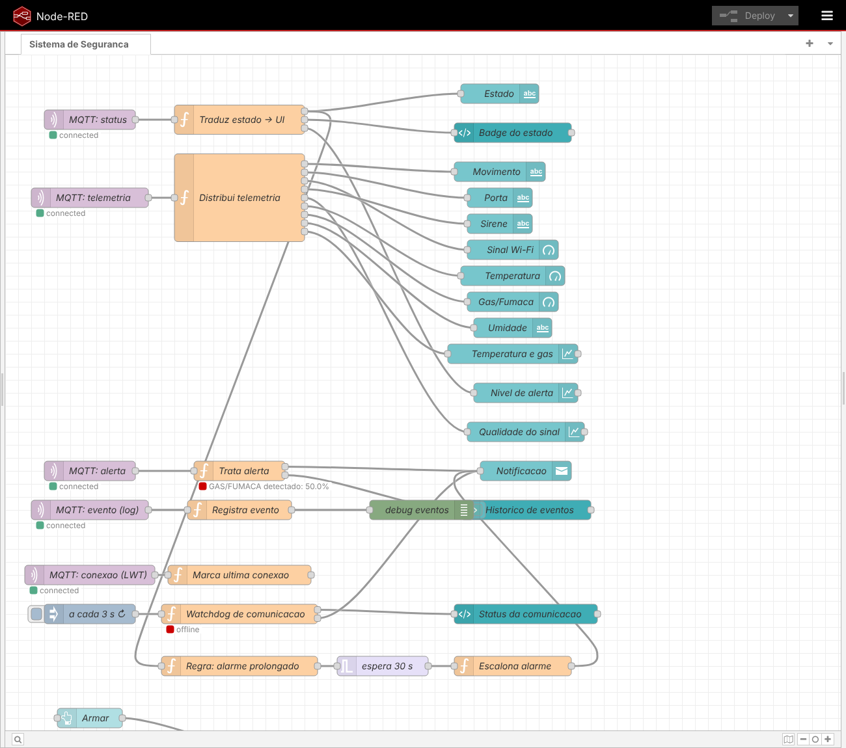
Figura 1 – Fluxo do Node-RED: entradas MQTT, processamento, regras e dashboard
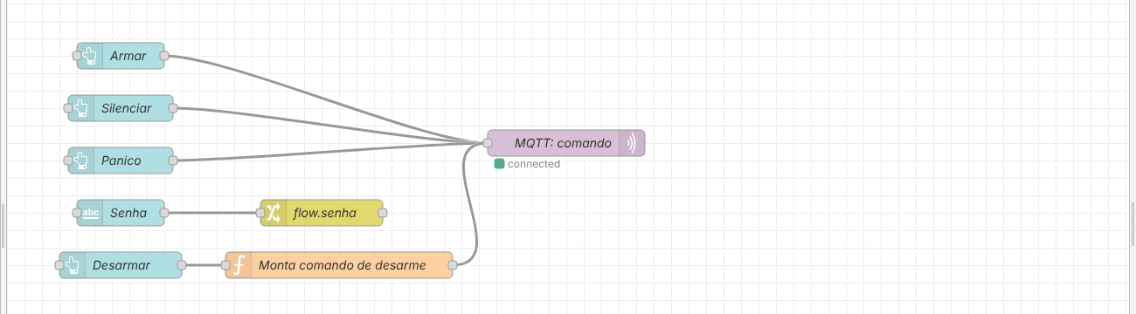
Figura 2 – Parte de controle: botões do dashboard publicando em .../comando
Arquivo do fluxo: node-red/flows.json (importar em Menu → Import; requer node-red-dashboard).
Evidência do teste: o fluxo foi testado com Node-RED 4.1 e node-red-dashboard 3.6, ligado a um broker MQTT local e a um script que publica nos mesmos tópicos e formatos do ESP32. Os botões chegaram ao "ESP32" pelo tópico .../comando (comando ARMAR recebido), o watchdog marcou OFFLINE ao derrubar o dispositivo e os alertas apareceram no histórico (figuras da etapa 7).
[PENDENTE – grupo] Repetir o teste com o ESP32 rodando no Wokwi e o broker HiveMQ e inserir o print.

ETAPA 7 – DESENVOLVIMENTO DO DASHBOARD
Objetivo: Apresentar os dados de forma visual, clara e útil.

7.1 Elementos do Dashboard
- Valores dos sensores
- Gráficos
- Indicadores
- Alertas
- Status dos dispositivos
- Histórico
- Controle dos atuadores
Elementos implementados no dashboard (http://localhost:1880/ui):
Elemento | Implementação
Valores dos sensores | Movimento, Porta, Sirene, Umidade (textos) + gauges de Temperatura, Gás/fumaça e Sinal Wi-Fi
Gráficos | "Temperatura (C) e gás/fumaça (%)", "Nível de alerta ao longo do tempo" e "Qualidade do sinal Wi-Fi" (últimos 30 min)
Indicadores | Badge colorido do estado da central e gauges com faixas verde/amarela/vermelha
Alertas | Notificação pop-up (toast) a cada alerta, incluindo OFFLINE e escalonamento
Status dos dispositivos | Estado da central (DESARMADO, SAINDO, ARMADO, ENTRANDO, ALARME, BLOQUEADO) e da sirene
Histórico | Lista com as 12 ocorrências mais recentes (alertas e eventos), mantida no servidor
Controle dos atuadores | Botões ARMAR, DESARMAR (com senha), SILENCIAR (corta a sirene) e BOTÃO DE PÂNICO (dispara a sirene)
Status da comunicação | Indicador ONLINE/OFFLINE com watchdog de 10 s e Last Will

7.2 Descrição
Explique como o usuário irá interpretar as informações.
O painel é lido de cima para baixo e da esquerda para a direita. O cartão "Status do Sistema" mostra em destaque o estado da central com cor: verde = desarmado, azul = armado/saindo, laranja = entrada detectada, vermelho = alarme, amarelo = teclado bloqueado. Logo abaixo, o indicador de comunicação fica verde (ONLINE) ou vermelho (OFFLINE). Os gauges seguem a mesma lógica de cor: verde normal, amarelo atenção (pré-alerta) e vermelho alarme. Os gráficos mostram a evolução de temperatura e gás e quando o nível de alerta subiu. Qualquer alerta aparece como notificação no canto da tela e fica registrado no histórico com o horário. No cartão "Controle" o usuário arma, desarma (digitando a senha), silencia a sirene ou aciona o pânico.

ENTREGA / EVIDÊNCIAS DA ETAPA
- Print do Dashboard.
- Evidência dos gráficos.
- Evidência dos alertas.
- Evidência do controle dos atuadores, quando aplicável.
- Descrição dos resultados.
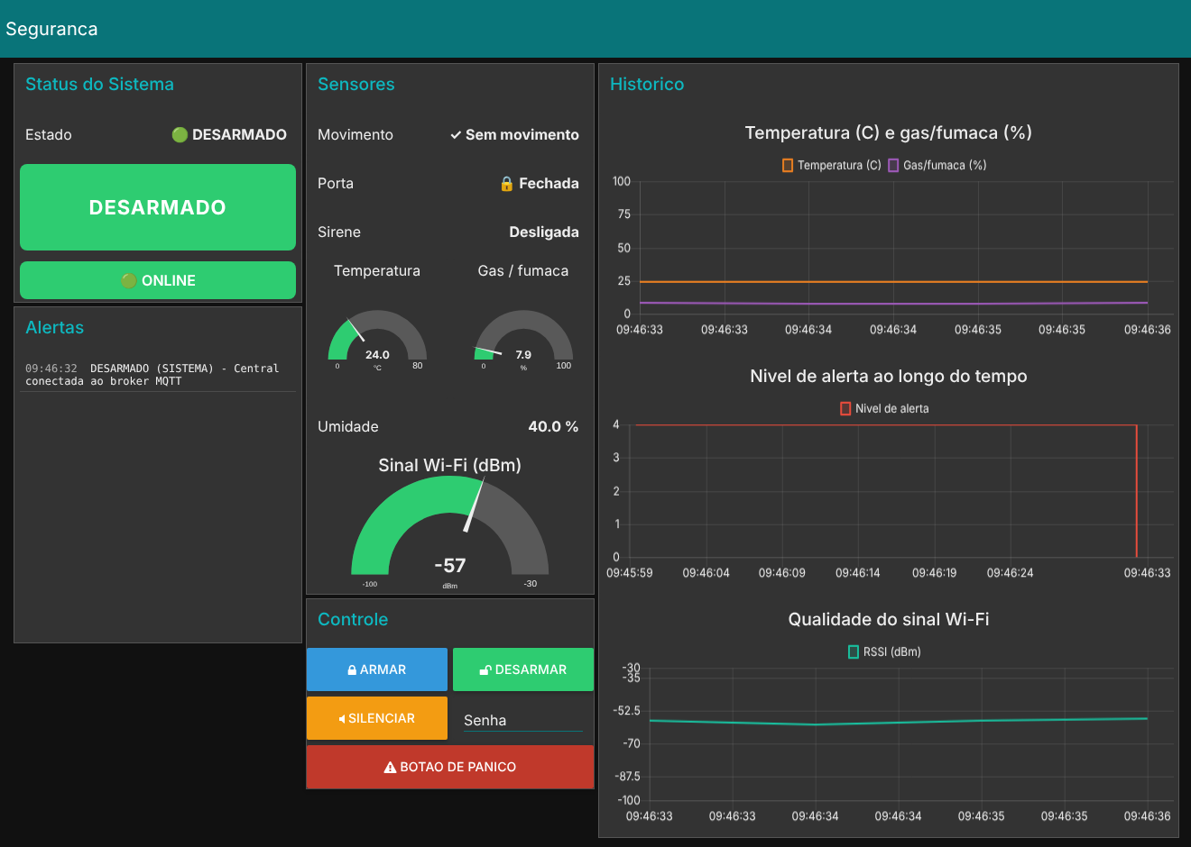
Figura 3 – Dashboard em operação normal (DESARMADO, ONLINE)
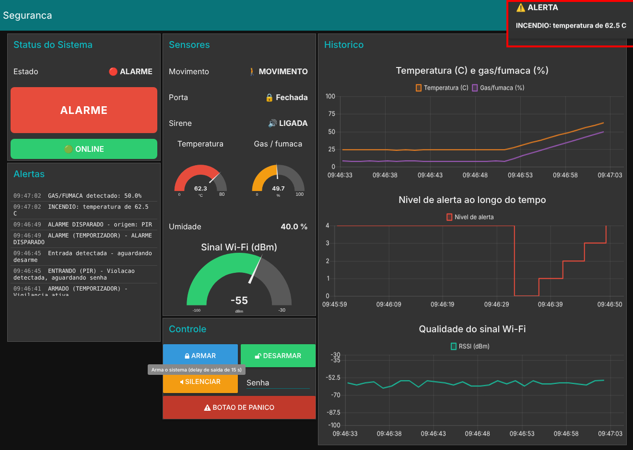
Figura 4 – Alarme por invasão (PIR) seguido de alerta de incêndio e gás: gráficos, gauges, histórico e notificação
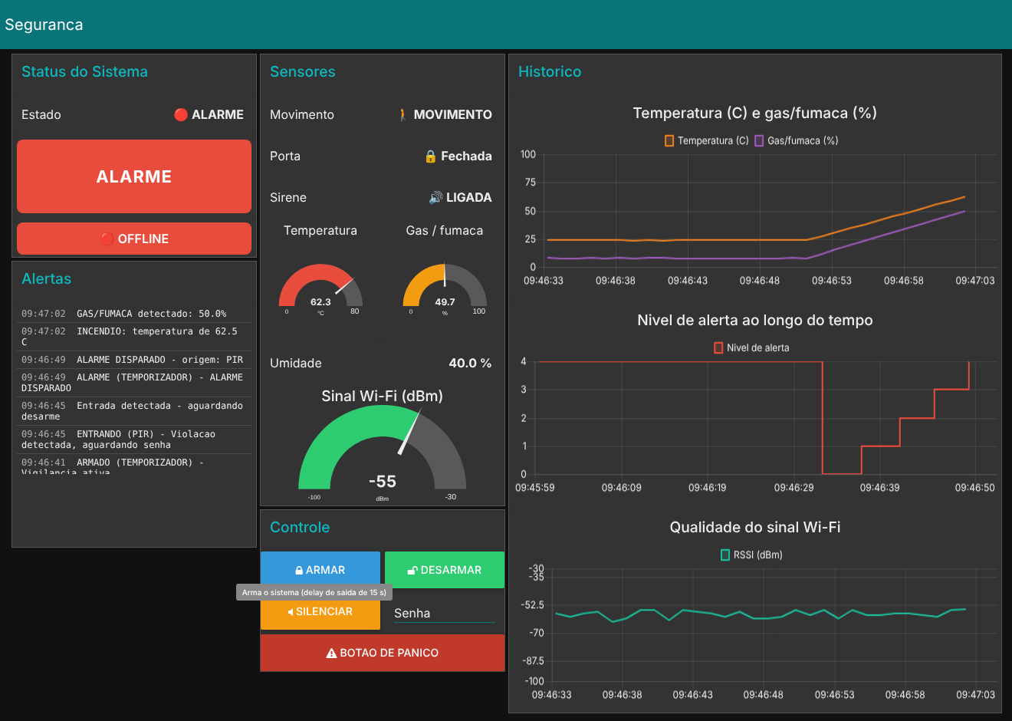
Figura 5 – Dispositivo desconectado: o watchdog marca OFFLINE
Descrição dos resultados: as figuras foram capturadas no teste de integração descrito na etapa 6. O dashboard atualizou os valores a cada telemetria, os gráficos registraram a subida de temperatura e gás, os alertas apareceram como notificação e no histórico, o botão ARMAR chegou ao dispositivo pelo MQTT e a queda do dispositivo foi indicada como OFFLINE.
[PENDENTE – grupo] Substituir/complementar com prints do dashboard recebendo dados do ESP32 no Wokwi.

ETAPA 8 – TESTES FINAIS E APRESENTAÇÃO
Objetivo: Validar o fluxo completo e preparar a demonstração.
Roteiro de testes do sistema completo (Sensor → ESP32 → MQTT → Node-RED → Evento → Atuador → Dashboard):
Nº | Ação | Resultado esperado | Resultado obtido
1 | Ligar a simulação | Wi-Fi e MQTT conectam; estado DESARMADO; dashboard ONLINE | Conferir
2 | Senha 1234 + # (ou botão ARMAR) | SAINDO com bipes por 15 s → ARMADO (LED azul) | Conferir
3 | Movimento no PIR com o sistema armado | ENTRANDO + alerta; sem senha em 10 s → ALARME (sirene, buzzer, LED vermelho) | Conferir
4 | Abrir a porta com o sistema armado | Mesmo comportamento do teste 3 (origem PORTA) | Conferir
5 | Senha correta durante ENTRANDO/ALARME | DESARMADO, sirene desligada, LED verde | Conferir
6 | 3 senhas erradas com o sistema desarmado ou armado | BLOQUEADO 30 s + alerta; volta ao estado anterior | Conferir
7 | 3 senhas erradas durante ENTRANDO | ALARME imediato (origem SENHA) | Conferir
8 | DHT22 em 60 °C (sistema desarmado) | Pré-alerta em 45 °C e alarme de incêndio em 57 °C | Conferir
9 | Aumentar o ppm do MQ-2 | Pré-alerta e alarme de gás/fumaça em qualquer estado | Conferir
10 | Botões SILENCIAR / PÂNICO no dashboard | Sirene desligada mantendo o alarme / alarme imediato | Conferir
11 | Alarme ativo por mais de 30 s | Alerta de escalonamento no dashboard | OK no teste de integração
12 | Parar a simulação | Dashboard OFFLINE em até 10 s + alerta | OK no teste de integração (Figura 5)
Atenção grupo: executar cada teste no Wokwi com o Node-RED ligado ao HiveMQ, trocar "Conferir" pelo resultado e anexar os prints.
ENTREGA / EVIDÊNCIAS DA ETAPA
- Evidências dos testes finais.
- Apresentação preparada.
- Demonstração do fluxo completo.
[PENDENTE – grupo] Preparar a apresentação (slides) e ensaiar a demonstração seguindo a tabela de testes acima.

9. RELATÓRIO FINAL DO PROJETO
O grupo deverá consolidar as informações registradas neste roteiro.
- Identificação do projeto e integrantes.
- Problema identificado.
- Objetivo.
- Tecnologias utilizadas.
- Arquitetura do sistema.
- Componentes utilizados.
- Tópicos MQTT.
- Fluxo Node-RED.
- Dashboard.
- Testes realizados.
- Resultados obtidos.
- Dificuldades encontradas.
- Soluções adotadas.

Identificação e tecnologias
Projeto: Sistema de Segurança Residencial IoT. Integrantes: Arthur Gaspare Camzano, Felipe Ferreira, Gabriel da Silva, Giovanni e Luis Felipe.
Tecnologia | Utilização no projeto
Wokwi | Simulação do circuito completo (diagram.json)
ESP32 DevKit v1 | Microcontrolador: leitura dos sensores, máquina de estados, Wi-Fi e MQTT
PlatformIO | Programação, bibliotecas e build do firmware (C++/Arduino)
MQTT (HiveMQ) | Comunicação de estado, sensores, alertas, eventos e comandos
Node-RED | Processamento, regras (watchdog, escalonamento), histórico
Node-RED Dashboard | Visualização, alertas e controle dos atuadores

Arquitetura do sistema
Arquitetura em camadas: percepção (sensores e teclado) → controle (ESP32 com a máquina de estados) → atuação (relé, buzzer, LED, LCD) → comunicação (Wi-Fi + MQTT) → processamento (Node-RED) → apresentação (dashboard). A decisão de disparar o alarme é tomada no próprio ESP32; o MQTT serve para telemetria, alertas e comandos. Assim, uma queda de internet não desliga a proteção.
SENSORES CENTRAL REDE SERVIDOR USUARIO
PIR (D13) ----------+
Porta (D14) --------+ +-----------+ MQTT/TCP +-----------+ +----------+
DHT22 (D23) --------+-->| ESP32 |===> porta 1883 ==>| Broker |<===>| Node-RED |
MQ-2 (D34) ---------+ | máquina de| Wi-Fi | HiveMQ | | (fluxo) |
Teclado 4x4 --------+ | estados |<=== .../comando ==| | +----+-----+
+-----+-----+ +-----------+ |
ATUADORES | v
Relé/sirene (D27) <-----------+ +-----------+
Buzzer (D12) <-----------+ | Dashboard |
LED RGB (25/26/33)<-----------+ | /ui |
LCD 16x2 I2C <-----------+ +-----------+

Máquina de estados: DESARMADO → (senha/ARMAR) → SAINDO → (15 s) → ARMADO → (PIR ou porta) → ENTRANDO → (10 s sem senha) → ALARME. A senha correta volta a DESARMADO a partir de qualquer estado. Temperatura ou gás acima do limite levam a ALARME em qualquer estado.

Componentes utilizados
Componente | Modelo | Pino | Custo aprox.
Microcontrolador | ESP32 DevKit v1 | — | R$ 35,00
Sensor de presença | PIR HC-SR501 | D13 | R$ 15,00
Sensor de abertura | Reed switch | D14 | R$ 8,00
Temperatura/umidade | DHT22 | D23 | R$ 25,00
Gás/fumaça | MQ-2 | D34 | R$ 12,00
Teclado | Membrana 4x4 | 8 pinos | R$ 20,00
Buzzer | Piezoelétrico | D12 | R$ 5,00
Sirene | Módulo relé 5 V | D27 | R$ 12,00
LED de status | LED RGB + resistores 220 Ω | D25/D26/D33 | R$ 3,00
Display | LCD 16x2 I2C | D21/D22 | R$ 25,00
Montagem | Protoboard, jumpers, fonte 5 V | — | R$ 40,00
Total |  |  | ≈ R$ 200,00

Explicação dos eventos
Condição (evento) | Ação automática
Movimento ou porta aberta com o sistema ARMADO | Estado ENTRANDO, alerta MQTT e contagem de 10 s com bipes
Contagem de entrada esgotada sem senha | ALARME: relé da sirene, buzzer bitonal, LED vermelho e alerta
Senha correta (teclado ou dashboard) | Arma (se desarmado) ou desarma, desliga a sirene e atualiza o dashboard
3 senhas incorretas (desarmado/armado) | BLOQUEADO por 30 s + alerta de tentativa de invasão; o armado continua vigiando
3 senhas incorretas durante ENTRANDO | ALARME imediato
PIR/porta durante o bloqueio (armado) | ALARME imediato, pois o teclado está travado
Temperatura ≥ 45 °C / gás +20 pontos | Pré-alerta no dashboard, sem sirene
Temperatura ≥ 57 °C ou gás +35 pontos | ALARME de incêndio/gás em qualquer estado (zona 24 h)
Sirene ligada por 60 s | Sirene desligada automaticamente; o estado continua ALARME
Botão SILENCIAR | Corta sirene e buzzer, mantendo o alarme registrado
Botão de pânico (dashboard ou tecla B) | ALARME imediato
Sem heartbeat por 10 s (Node-RED) | Dashboard OFFLINE + alerta de comunicação perdida
ALARME ativo por mais de 30 s (Node-RED) | Alerta de escalonamento para o responsável/central
Tópicos MQTT: seção 5.1. Fluxo Node-RED: seção 6. Dashboard: seção 7. Testes: seção 8.

9.1 Resultados
O projeto funcionou conforme planejado? Justifique.
Sim, a parte verificável fora do Wokwi funcionou como planejado. O firmware compila sem erros no PlatformIO e o fluxo do Node-RED foi executado com sucesso: recebeu os dados nos formatos publicados pelo ESP32, atualizou valores, gráficos e indicadores, gerou os alertas, detectou a queda de comunicação e enviou os comandos dos botões pelo MQTT. A arquitetura com a lógica no ESP32 garante que o alarme funcione mesmo sem internet, e o par Last Will + watchdog garante que essa queda apareça no dashboard.
Pendente: confirmar os testes 1 a 10 da etapa 8 com o ESP32 rodando no Wokwi e registrar os resultados.

9.2 Dificuldades e soluções
Dificuldade | Descrição | Solução adotada
Sensores do tema | A tabela de projetos indica gás, fumaça, temperatura e PIR para o Sistema de Segurança, e a primeira versão tinha só PIR, porta e teclado. | Inclusão do DHT22 (temperatura/umidade) e do MQ-2 (gás/fumaça) como zona 24 h, com pré-alerta, alarme e gráficos no dashboard.
Terra inexistente no Wokwi | O circuito usava o pino GND.3, que não existe no ESP32 DevKit v1; LED RGB, LED da sirene e LCD ficavam sem terra. | Ligações refeitas em GND.1 e GND.2.
Bloqueio usado para burlar o alarme | Errar a senha 3 vezes durante a contagem de entrada colocava a central em BLOQUEADO e, após 30 s, ela voltava para ARMADO sem disparar; um bloqueio a partir de DESARMADO também terminava em ARMADO. | O bloqueio guarda o estado anterior, os sensores continuam vigiando durante ele e 3 erros durante a entrada disparam o alarme na hora.
Leitura analógica com Wi-Fi | Os pinos ADC2 do ESP32 não funcionam com o Wi-Fi ligado. | MQ-2 ligado no GPIO34 (ADC1) e alimentado em 3,3 V.
MQTT travando com delay() | Esperas com delay() atrasam o mqtt.loop() e derrubam a conexão. | Máquina de estados não bloqueante baseada em millis().
Detectar queda de comunicação | Só o Last Will pode demorar quando a conexão TCP fica pendurada. | Heartbeat a cada 3 s + watchdog de 10 s no Node-RED.

9.3 Conclusão
O projeto mostra que é viável montar uma central de alarme conectada e auditável com componentes de baixo custo (≈ R$ 200,00 no protótipo). Ela integra as seis tecnologias exigidas e reage sozinha a invasão, incêndio e vazamento de gás. Manter a lógica crítica dentro do ESP32 e usar o MQTT só como camada de telemetria e comando garante a proteção mesmo sem internet, enquanto o Node-RED acrescenta histórico, escalonamento e a vigilância da própria comunicação. Como evolução, o sistema poderia enviar notificações por Telegram ou e-mail, usar TLS e autenticação no broker, ter bateria de backup e conectividade celular.

10. ENTREGA FINAL
ATENÇÃO: Até a data da apresentação, este roteiro deverá estar completamente preenchido e atualizado. Não será considerado apenas um planejamento inicial: o documento deverá refletir o desenvolvimento realizado e os resultados finais do projeto.
Roteiro completamente preenchido e atualizado.
Código do ESP32 / PlatformIO.
Projeto/link do Wokwi.
Fluxo Node-RED.
Dashboard.
Relatório final, se solicitado.
Imagens/prints das etapas e testes.
Arquivo da apresentação.

Data limite da entrega: ____/____/________

11. CRITÉRIOS DE AVALIAÇÃO
A avaliação considerará o desenvolvimento técnico, a documentação, os testes, a integração das tecnologias e a apresentação. A pontuação pode ser adaptada pelo professor.
Critério | O que será observado | Valor | Nota
1. Planejamento e definição do problema | Problema, objetivo, requisitos e organização inicial. | 1,0 | ____
2. Wokwi e montagem do circuito | Circuito, sensores, atuadores e funcionamento da simulação. | 1,0 | ____
3. PlatformIO e código ESP32 | Organização do código, leitura dos sensores e funcionamento do ESP32. | 1,0 | ____
4. Comunicação MQTT | Broker, tópicos, publicação e recebimento das mensagens. | 1,0 | ____
5. Node-RED | Fluxo, processamento, regras e integração com os dispositivos. | 1,0 | ____
6. Dashboard | Visualização, gráficos, indicadores, alertas e/ou controles. | 1,0 | ____
7. Testes e funcionamento | Testes normais, situações de alerta e evidências dos resultados. | 1,0 | ____
8. Documentação e atualização do roteiro | Registro contínuo, evidências, dificuldades, soluções e versão final atualizada. | 1,0 | ____
9. Integração e criatividade | Integração das tecnologias e adequação da solução ao problema. | 1,0 | ____
10. Apresentação | Clareza, organização, domínio do projeto e demonstração prática. | 1,0 | ____
TOTAL |  | 10,0 | ____

Nota final: ______ / 10,0
Observações do professor:
________________________________________________________________________________
________________________________________________________________________________
________________________________________________________________________________

Anexo A – Código do ESP32
Código-fonte completo do firmware (PlatformIO). Os mesmos arquivos acompanham a entrega.

platformio.ini
; PlatformIO Project Configuration File
; Projeto IoT - Sistema de Seguranca Residencial
; ESP32 + MQTT + Node-RED

[env:esp32dev]
platform = espressif32
board = esp32dev
framework = arduino

monitor_speed = 115200
upload_speed = 921600

build_flags =
-D CORE_DEBUG_LEVEL=0

lib_deps =
knolleary/PubSubClient@^2.8
chris--a/Keypad@^3.1.1
marcoschwartz/LiquidCrystal_I2C@^1.1.4
bblanchon/ArduinoJson@^7.0.4
beegee-tokyo/DHT sensor library for ESPx@^1.19

include/config.h
#ifndef CONFIG_H
#define CONFIG_H

// ============================================================
// CONFIGURACOES GERAIS DO SISTEMA DE SEGURANCA
// Centraliza tudo que pode mudar entre simulacao e uso real.
// ============================================================

// ---------- Identificacao do dispositivo ----------
#define DEVICE_ID "esp32-seguranca-01"
#define LOCAL_INSTALACAO "Residencia - Sala"

// ---------- Rede Wi-Fi ----------
// No Wokwi use SEMPRE "Wokwi-GUEST" com senha vazia.
#define WIFI_SSID "Wokwi-GUEST"
#define WIFI_PASSWORD ""
#define WIFI_CHANNEL 6 // acelera a conexao no Wokwi

// ---------- Broker MQTT ----------
#define MQTT_BROKER "broker.hivemq.com"
#define MQTT_PORT 1883
#define MQTT_USER "" // vazio = broker publico sem autenticacao
#define MQTT_PASS ""

// ---------- Topicos MQTT ----------
#define TOPIC_BASE "fatec/seguranca/casa01"

#define TOPIC_STATUS TOPIC_BASE "/status" // armado/desarmado/alarme (retained)
#define TOPIC_MOVIMENTO TOPIC_BASE "/sensor/movimento"
#define TOPIC_PORTA TOPIC_BASE "/sensor/porta"
#define TOPIC_TEMPERATURA TOPIC_BASE "/sensor/temperatura" // graus C
#define TOPIC_GAS TOPIC_BASE "/sensor/gas" // % (0-100)
#define TOPIC_ALERTA TOPIC_BASE "/alerta"
#define TOPIC_EVENTO TOPIC_BASE "/evento" // log em JSON
#define TOPIC_TELEMETRIA TOPIC_BASE "/telemetria" // uptime, rssi, estado
#define TOPIC_CONEXAO TOPIC_BASE "/conexao" // online/offline (LWT)
#define TOPIC_COMANDO TOPIC_BASE "/comando" // <- assinado pelo ESP32

// ---------- Pinos ----------
// Sensores
#define PIN_PIR 13 // sensor de movimento HC-SR501
#define PIN_PORTA 14 // reed switch / chave da porta (INPUT_PULLUP)
#define PIN_DHT 23 // DHT22 - temperatura e umidade
#define PIN_GAS 34 // MQ-2 (gas/fumaca) saida analogica AOUT - ADC1

// Atuadores
#define PIN_BUZZER 12 // buzzer piezoeletrico
#define PIN_RELE 27 // modulo rele -> sirene externa
#define PIN_LED_R 25 // LED RGB - vermelho
#define PIN_LED_G 26 // LED RGB - verde
#define PIN_LED_B 33 // LED RGB - azul

// Display LCD I2C
#define LCD_ENDERECO 0x27
#define LCD_COLUNAS 16
#define LCD_LINHAS 2
#define PIN_SDA 21
#define PIN_SCL 22

// Teclado matricial 4x4
#define KEYPAD_LINHAS 4
#define KEYPAD_COLUNAS 4
// linhas R1..R4
#define PIN_KP_R1 19
#define PIN_KP_R2 18
#define PIN_KP_R3 5
#define PIN_KP_R4 17
// colunas C1..C4
#define PIN_KP_C1 16
#define PIN_KP_C2 4
#define PIN_KP_C3 2
#define PIN_KP_C4 15

// ---------- Regras de uso ----------
#define SENHA_PADRAO "1234"
#define MAX_TENTATIVAS 3 // tentativas antes do bloqueio
#define TEMPO_BLOQUEIO_MS 30000UL // 30 s de bloqueio do teclado
#define DELAY_SAIDA_MS 15000UL // 15 s para sair depois de armar
#define DELAY_ENTRADA_MS 10000UL // 10 s para digitar a senha ao entrar
#define DURACAO_SIRENE_MS 60000UL // sirene toca no maximo 60 s

// ---------- Zona 24 h: incendio / vazamento de gas ----------
// Disparam o alarme em QUALQUER estado, mesmo desarmado.
#define TEMP_ALERTA_C 45.0f // pre-alerta de temperatura
#define TEMP_ALARME_C 57.0f // alarme de incendio (detector termico)
#define GAS_ALERTA_PCT 20.0f // pre-alerta: subida acima da referencia
#define GAS_ALARME_PCT 35.0f // alarme: subida acima da referencia
#define HISTERESE_TEMP_C 3.0f // evita alarmes repetidos na fronteira
#define HISTERESE_GAS_PCT 5.0f
#define AQUECIMENTO_GAS_MS 10000UL // MQ-2 precisa aquecer; mede a referencia
#define INTERVALO_AMBIENTE_MS 2000UL // DHT22 aceita 1 leitura a cada 2 s

// ---------- Temporizacoes internas ----------
#define INTERVALO_TELEMETRIA_MS 5000UL // envia telemetria a cada 5 s
#define INTERVALO_HEARTBEAT_MS 3000UL // prova de vida (status da comunicacao)
#define DEBOUNCE_SENSOR_MS 300UL
#define TIMEOUT_DIGITACAO_MS 8000UL // limpa senha parcial abandonada

#endif // CONFIG_H

src/main.cpp
/*
* ============================================================
* PROJETO IoT - SISTEMA DE SEGURANCA RESIDENCIAL
* ESP32 + MQTT + Node-RED + Dashboard
*
* Central de alarme com:
* - sensor de presenca (PIR)
* - sensor de abertura de porta (reed switch)
* - sensor de gas/fumaca (MQ-2) e de temperatura (DHT22) - zona 24 h
* - teclado 4x4 para armar / desarmar por senha
* - sirene (rele), buzzer local, LED RGB de status e LCD 16x2
* - publicacao de estado, sensores, alertas e telemetria por MQTT
* - comandos remotos vindos do Dashboard (Node-RED)
*
* Toda a logica roda em uma maquina de estados nao bloqueante:
* nenhum delay() no loop principal, para nao atrasar o MQTT.
* ============================================================
*/

#include <Arduino.h>
#include <WiFi.h>
#include <PubSubClient.h>
#include <Wire.h>
#include <LiquidCrystal_I2C.h>
#include <Keypad.h>
#include <ArduinoJson.h>
#include <DHTesp.h>

#include "config.h"

// ============================================================
// MAQUINA DE ESTADOS
// ============================================================
enum EstadoSistema {
DESARMADO, // sensores ignorados
SAINDO, // armado, contando o delay de saida
ARMADO, // vigilancia ativa
ENTRANDO, // violacao detectada, contando o delay de entrada
ALARME, // sirene disparada
BLOQUEADO // teclado bloqueado por excesso de tentativas
};

EstadoSistema estado = DESARMADO;
EstadoSistema estadoAntesBloqueio = DESARMADO; // para onde voltar apos o bloqueio

const char *nomeEstado(EstadoSistema e) {
switch (e) {
case DESARMADO: return "DESARMADO";
case SAINDO: return "SAINDO";
case ARMADO: return "ARMADO";
case ENTRANDO: return "ENTRANDO";
case ALARME: return "ALARME";
case BLOQUEADO: return "BLOQUEADO";
}
return "DESCONHECIDO";
}

// ============================================================
// OBJETOS DE HARDWARE
// ============================================================
LiquidCrystal_I2C lcd(LCD_ENDERECO, LCD_COLUNAS, LCD_LINHAS);

char mapaTeclas[KEYPAD_LINHAS][KEYPAD_COLUNAS] = {
{ '1', '2', '3', 'A' },
{ '4', '5', '6', 'B' },
{ '7', '8', '9', 'C' },
{ '*', '0', '#', 'D' }
};
byte pinosLinha[KEYPAD_LINHAS] = { PIN_KP_R1, PIN_KP_R2, PIN_KP_R3, PIN_KP_R4 };
byte pinosColuna[KEYPAD_COLUNAS] = { PIN_KP_C1, PIN_KP_C2, PIN_KP_C3, PIN_KP_C4 };

Keypad teclado = Keypad(makeKeymap(mapaTeclas), pinosLinha, pinosColuna,
KEYPAD_LINHAS, KEYPAD_COLUNAS);

DHTesp dht;

WiFiClient wifiClient;
PubSubClient mqtt(wifiClient);

// ============================================================
// VARIAVEIS DE ESTADO
// ============================================================
String senhaDigitada = "";
String senhaSistema = SENHA_PADRAO;
uint8_t tentativas = 0;

bool movimentoDetectado = false;
bool portaAberta = false;
bool sireneLigada = false;
bool sireneSilenciada = false;

String ultimaOrigemAlarme = "-";

// Zona 24 h (incendio / gas)
float temperatura = NAN;
float umidade = NAN;
float gasPct = 0; // leitura atual do MQ-2 em % da escala do ADC
float gasReferencia = -1; // media em ar limpo medida no aquecimento
float somaGasAquecimento = 0;
uint16_t amostrasGas = 0;
bool alertaTemp = false, alarmeTemp = false;
bool alertaGas = false, alarmeGas = false;

unsigned long tEstado = 0; // quando entramos no estado atual
unsigned long tUltimaTecla = 0;
unsigned long tUltimoPir = 0;
unsigned long tUltimaPorta = 0;
unsigned long tTelemetria = 0;
unsigned long tHeartbeat = 0;
unsigned long tReconexao = 0;
unsigned long tBuzzer = 0;
unsigned long tLcd = 0;
unsigned long tAmbiente = 0;

bool buzzerLigado = false;

String lcdLinha1Atual = "";
String lcdLinha2Atual = "";

// ============================================================
// PROTOTIPOS
// ============================================================
void mudarEstado(EstadoSistema novo, const char *origem);
void publicarEstado();
void publicarEvento(const char *tipo, const char *origem, const char *descricao);
void publicarAlerta(const char *mensagem);
void publicarTelemetria();
void atualizarLcd(const String &l1, const String &l2);
void setLed(bool r, bool g, bool b);
void buzzerTom(unsigned int frequencia);
void buzzerDesligar();
void registrarSenhaIncorreta(const char *origem);

// ============================================================
// BUZZER - compativel com Arduino core 2.x e 3.x do ESP32
// ============================================================
#define BUZZER_CANAL 0

void buzzerIniciar() {
#if ESP_ARDUINO_VERSION_MAJOR >= 3
ledcAttach(PIN_BUZZER, 2000, 8);
#else
ledcSetup(BUZZER_CANAL, 2000, 8);
ledcAttachPin(PIN_BUZZER, BUZZER_CANAL);
#endif
buzzerDesligar();
}

void buzzerTom(unsigned int frequencia) {
#if ESP_ARDUINO_VERSION_MAJOR >= 3
ledcWriteTone(PIN_BUZZER, frequencia);
#else
ledcWriteTone(BUZZER_CANAL, frequencia);
#endif
}

void buzzerDesligar() {
buzzerTom(0);
}

// ============================================================
// LED RGB (catodo comum)
// ============================================================
void setLed(bool r, bool g, bool b) {
digitalWrite(PIN_LED_R, r ? HIGH : LOW);
digitalWrite(PIN_LED_G, g ? HIGH : LOW);
digitalWrite(PIN_LED_B, b ? HIGH : LOW);
}

// ============================================================
// UTILITARIO: repete um caractere N vezes
// (a classe String do Arduino nao tem construtor de repeticao)
// ============================================================
String repetir(char c, uint8_t n) {
String s = "";
for (uint8_t i = 0; i < n; i++) s += c;
return s;
}

// ============================================================
// LCD - so reescreve quando o texto muda (evita flicker)
// ============================================================
void atualizarLcd(const String &l1, const String &l2) {
if (l1 == lcdLinha1Atual && l2 == lcdLinha2Atual) return;

lcdLinha1Atual = l1;
lcdLinha2Atual = l2;

lcd.clear();
lcd.setCursor(0, 0);
lcd.print(l1.substring(0, LCD_COLUNAS));
lcd.setCursor(0, 1);
lcd.print(l2.substring(0, LCD_COLUNAS));
}

// ============================================================
// WIFI
// ============================================================
void conectarWifi() {
atualizarLcd("Conectando Wi-Fi", "aguarde...");
Serial.print("[WiFi] Conectando a ");
Serial.println(WIFI_SSID);

WiFi.mode(WIFI_STA);
if (strlen(WIFI_PASSWORD) == 0) {
WiFi.begin(WIFI_SSID, NULL, WIFI_CHANNEL);
} else {
WiFi.begin(WIFI_SSID, WIFI_PASSWORD);
}

unsigned long inicio = millis();
while (WiFi.status() != WL_CONNECTED && millis() - inicio < 20000UL) {
delay(250);
Serial.print(".");
}

if (WiFi.status() == WL_CONNECTED) {
Serial.println();
Serial.print("[WiFi] Conectado. IP: ");
Serial.println(WiFi.localIP());
} else {
Serial.println("\n[WiFi] Falha ao conectar.");
}
}

// ============================================================
// MQTT - recepcao de comandos do Dashboard
// Payloads aceitos no topico .../comando:
// ARMAR -> arma o sistema (inicia delay de saida)
// DESARMAR:1234 -> desarma somente com a senha correta
// SILENCIAR -> corta a sirene mas mantem o alarme registrado
// PANICO -> dispara o alarme imediatamente
// TESTE -> bipe curto de teste do buzzer
// ============================================================
void aoReceberMensagem(char *topico, byte *payload, unsigned int tamanho) {
String msg;
msg.reserve(tamanho);
for (unsigned int i = 0; i < tamanho; i++) msg += (char)payload[i];
msg.trim();
msg.toUpperCase();

Serial.printf("[MQTT] %s -> %s\n", topico, msg.c_str());

if (msg == "ARMAR") {
if (estado == DESARMADO) {
mudarEstado(SAINDO, "DASHBOARD");
} else {
publicarAlerta("Comando ARMAR ignorado: sistema nao esta desarmado");
}

} else if (msg.startsWith("DESARMAR")) {
int sep = msg.indexOf(':');
String senha = (sep >= 0) ? msg.substring(sep + 1) : "";
if (senha == senhaSistema) {
mudarEstado(DESARMADO, "DASHBOARD");
} else {
publicarAlerta("Tentativa de desarme remoto com senha incorreta");
registrarSenhaIncorreta("DASHBOARD");
}

} else if (msg == "SILENCIAR") {
if (estado == ALARME) {
sireneSilenciada = true;
sireneLigada = false;
digitalWrite(PIN_RELE, LOW);
buzzerDesligar();
publicarEvento("SIRENE_SILENCIADA", "DASHBOARD",
"Sirene silenciada pelo operador; alarme continua ativo");
}

} else if (msg == "PANICO") {
ultimaOrigemAlarme = "PANICO";
mudarEstado(ALARME, "DASHBOARD");
publicarAlerta("BOTAO DE PANICO acionado pelo dashboard");

} else if (msg == "TESTE") {
buzzerTom(1500);
tBuzzer = millis();
buzzerLigado = true;
publicarEvento("TESTE", "DASHBOARD", "Teste de buzzer solicitado");
}
}

void conectarMqtt() {
if (WiFi.status() != WL_CONNECTED) return;
if (millis() - tReconexao < 3000UL) return;
tReconexao = millis();

Serial.print("[MQTT] Conectando ao broker...");

bool ok;
// Last Will and Testament: se o ESP32 cair, o broker avisa "offline"
if (strlen(MQTT_USER) == 0) {
ok = mqtt.connect(DEVICE_ID, NULL, NULL,
TOPIC_CONEXAO, 1, true, "offline");
} else {
ok = mqtt.connect(DEVICE_ID, MQTT_USER, MQTT_PASS,
TOPIC_CONEXAO, 1, true, "offline");
}

if (ok) {
Serial.println(" conectado!");
mqtt.publish(TOPIC_CONEXAO, "online", true);
mqtt.subscribe(TOPIC_COMANDO);
publicarEstado();
publicarEvento("BOOT", "SISTEMA", "Central conectada ao broker MQTT");
} else {
Serial.printf(" falhou (rc=%d)\n", mqtt.state());
}
}

// ============================================================
// PUBLICACOES
// ============================================================
void publicarEstado() {
if (!mqtt.connected()) return;
// retained: quem assinar depois ja recebe o estado atual
mqtt.publish(TOPIC_STATUS, nomeEstado(estado), true);
}

void publicarEvento(const char *tipo, const char *origem, const char *descricao) {
if (!mqtt.connected()) return;

JsonDocument doc;
doc["dispositivo"] = DEVICE_ID;
doc["local"] = LOCAL_INSTALACAO;
doc["tipo"] = tipo;
doc["origem"] = origem;
doc["estado"] = nomeEstado(estado);
doc["descricao"] = descricao;
doc["uptime_s"] = millis() / 1000;

char buffer[320];
serializeJson(doc, buffer, sizeof(buffer));
mqtt.publish(TOPIC_EVENTO, buffer);

Serial.printf("[EVENTO] %s\n", buffer);
}

void publicarAlerta(const char *mensagem) {
if (!mqtt.connected()) return;
mqtt.publish(TOPIC_ALERTA, mensagem);
Serial.printf("[ALERTA] %s\n", mensagem);
}

void publicarTelemetria() {
if (!mqtt.connected()) return;

JsonDocument doc;
doc["estado"] = nomeEstado(estado);
doc["movimento"] = movimentoDetectado;
doc["porta"] = portaAberta ? "ABERTA" : "FECHADA";
doc["sirene"] = sireneLigada;
doc["tentativas"] = tentativas;
doc["rssi"] = WiFi.RSSI();
doc["uptime_s"] = millis() / 1000;
doc["origem_alarme"] = ultimaOrigemAlarme;
if (!isnan(temperatura)) doc["temperatura"] = roundf(temperatura * 10) / 10;
if (!isnan(umidade)) doc["umidade"] = roundf(umidade * 10) / 10;
doc["gas"] = roundf(gasPct * 10) / 10;

char buffer[384];
serializeJson(doc, buffer, sizeof(buffer));
mqtt.publish(TOPIC_TELEMETRIA, buffer);
}

// ============================================================
// TRANSICAO DE ESTADO
// ============================================================
void mudarEstado(EstadoSistema novo, const char *origem) {
if (novo == estado) return;

estado = novo;
tEstado = millis();

switch (estado) {
case DESARMADO:
sireneLigada = false;
sireneSilenciada = false;
tentativas = 0;
senhaDigitada = "";
digitalWrite(PIN_RELE, LOW);
buzzerDesligar();
setLed(false, true, false); // verde
publicarEvento("DESARMADO", origem, "Sistema desarmado");
break;

case SAINDO:
setLed(false, false, true); // azul
publicarEvento("ARMANDO", origem, "Delay de saida iniciado");
break;

case ARMADO:
senhaDigitada = "";
setLed(false, false, true); // azul
publicarEvento("ARMADO", origem, "Vigilancia ativa");
break;

case ENTRANDO:
publicarEvento("ENTRADA_DETECTADA", origem,
"Violacao detectada, aguardando senha");
publicarAlerta("Entrada detectada - aguardando desarme");
break;

case ALARME: {
sireneLigada = !sireneSilenciada;
digitalWrite(PIN_RELE, sireneLigada ? HIGH : LOW);
setLed(true, false, false); // vermelho
publicarEvento("ALARME", origem, "ALARME DISPARADO");
char msg[80];
snprintf(msg, sizeof(msg), "ALARME DISPARADO - origem: %s",
ultimaOrigemAlarme.c_str());
publicarAlerta(msg);
break;
}

case BLOQUEADO:
buzzerDesligar();
publicarEvento("BLOQUEIO", origem,
"Teclado bloqueado por excesso de tentativas");
publicarAlerta("Teclado bloqueado: possivel tentativa de invasao");
break;
}

publicarEstado();
publicarTelemetria();
}

// ============================================================
// LEITURA DOS SENSORES
// ============================================================

// Vigilancia ativa: armado, ou teclado bloqueado enquanto estava armado.
// Assim errar a senha 3 vezes nao "desliga" os sensores.
bool vigilanciaAtiva() {
return estado == ARMADO ||
(estado == BLOQUEADO && estadoAntesBloqueio == ARMADO);
}

// Violacao de PIR ou porta: armado -> delay de entrada;
// durante o bloqueio do teclado nao ha como desarmar -> alarme direto.
void violacao(const char *origem) {
ultimaOrigemAlarme = origem;
mudarEstado(estado == BLOQUEADO ? ALARME : ENTRANDO, origem);
}

void lerSensores() {
// --- PIR ---
if (millis() - tUltimoPir > DEBOUNCE_SENSOR_MS) {
bool leitura = digitalRead(PIN_PIR) == HIGH;
if (leitura != movimentoDetectado) {
movimentoDetectado = leitura;
tUltimoPir = millis();
if (mqtt.connected()) {
mqtt.publish(TOPIC_MOVIMENTO, movimentoDetectado ? "DETECTADO" : "LIVRE");
}
if (movimentoDetectado && vigilanciaAtiva()) violacao("PIR");
}
}

// --- Reed switch da porta ---
// INPUT_PULLUP: fechada (ima presente) = LOW ; aberta = HIGH
if (millis() - tUltimaPorta > DEBOUNCE_SENSOR_MS) {
bool leitura = digitalRead(PIN_PORTA) == HIGH;
if (leitura != portaAberta) {
portaAberta = leitura;
tUltimaPorta = millis();
if (mqtt.connected()) {
mqtt.publish(TOPIC_PORTA, portaAberta ? "ABERTA" : "FECHADA");
}
if (portaAberta && vigilanciaAtiva()) violacao("PORTA");
}
}
}

// ============================================================
// ZONA 24 H - TEMPERATURA (DHT22) E GAS/FUMACA (MQ-2)
// Funciona em qualquer estado: incendio e vazamento de gas
// disparam o alarme mesmo com o sistema desarmado.
// ============================================================
void dispararZona24h(const char *origem) {
ultimaOrigemAlarme = origem;
if (estado == ALARME) {
publicarEvento("ALARME", origem, "Nova origem de alarme com alarme ativo");
} else {
mudarEstado(ALARME, origem);
}
}

void lerAmbiente() {
if (millis() - tAmbiente < INTERVALO_AMBIENTE_MS) return;
tAmbiente = millis();

// ---------- DHT22 ----------
TempAndHumidity th = dht.getTempAndHumidity();
if (dht.getStatus() == DHTesp::ERROR_NONE) {
temperatura = th.temperature;
umidade = th.humidity;
}

if (!isnan(temperatura)) {
if (!alarmeTemp && temperatura >= TEMP_ALARME_C) {
alarmeTemp = true;
char msg[80];
snprintf(msg, sizeof(msg), "INCENDIO: temperatura de %.1f C", temperatura);
publicarAlerta(msg);
dispararZona24h("TEMP");
} else if (alarmeTemp && temperatura < TEMP_ALARME_C - HISTERESE_TEMP_C) {
alarmeTemp = false;
publicarEvento("TEMPERATURA_NORMAL", "DHT22", "Temperatura abaixo do limite de alarme");
}

if (!alertaTemp && temperatura >= TEMP_ALERTA_C) {
alertaTemp = true;
char msg[80];
snprintf(msg, sizeof(msg), "Temperatura elevada: %.1f C", temperatura);
publicarAlerta(msg);
} else if (alertaTemp && temperatura < TEMP_ALERTA_C - HISTERESE_TEMP_C) {
alertaTemp = false;
}
}

// ---------- MQ-2 ----------
gasPct = analogRead(PIN_GAS) * 100.0f / 4095.0f;

// Aquecimento: media da leitura em ar limpo vira a referencia,
// como na calibracao de um modulo MQ-2 real.
if (gasReferencia < 0) {
somaGasAquecimento += gasPct;
amostrasGas++;
if (millis() >= AQUECIMENTO_GAS_MS) {
gasReferencia = somaGasAquecimento / amostrasGas;
char msg[80];
snprintf(msg, sizeof(msg), "MQ-2 calibrado: referencia de %.1f%%", gasReferencia);
publicarEvento("GAS_CALIBRADO", "MQ-2", msg);
}
return;
}

float subida = gasPct - gasReferencia;

if (!alarmeGas && subida >= GAS_ALARME_PCT) {
alarmeGas = true;
char msg[80];
snprintf(msg, sizeof(msg), "GAS/FUMACA detectado: %.1f%%", gasPct);
publicarAlerta(msg);
dispararZona24h("GAS");
} else if (alarmeGas && subida < GAS_ALARME_PCT - HISTERESE_GAS_PCT) {
alarmeGas = false;
publicarEvento("GAS_NORMAL", "MQ-2", "Nivel de gas abaixo do limite de alarme");
}

if (!alertaGas && subida >= GAS_ALERTA_PCT) {
alertaGas = true;
char msg[80];
snprintf(msg, sizeof(msg), "Nivel de gas elevado: %.1f%%", gasPct);
publicarAlerta(msg);
} else if (alertaGas && subida < GAS_ALERTA_PCT - HISTERESE_GAS_PCT) {
alertaGas = false;
}
}

// ============================================================
// TECLADO
// ============================================================
void processarSenha() {
if (senhaDigitada == senhaSistema) {
tentativas = 0;
senhaDigitada = "";

if (estado == DESARMADO) {
mudarEstado(SAINDO, "TECLADO"); // senha tambem arma
} else {
mudarEstado(DESARMADO, "TECLADO");
}

} else {
senhaDigitada = "";

// bipe curto de erro
buzzerTom(400);
tBuzzer = millis();
buzzerLigado = true;

registrarSenhaIncorreta("TECLADO");
}
}

// Conta erros do teclado e do dashboard no mesmo contador.
void registrarSenhaIncorreta(const char *origem) {
tentativas++;

char msg[64];
snprintf(msg, sizeof(msg), "Senha incorreta (%u/%u)", tentativas, MAX_TENTATIVAS);
publicarEvento("SENHA_INCORRETA", origem, msg);

if (tentativas < MAX_TENTATIVAS) return;
tentativas = 0;

if (estado == BLOQUEADO) {
// erros remotos durante o bloqueio apenas reiniciam a contagem
tEstado = millis();
publicarAlerta("Novas senhas incorretas durante o bloqueio");
} else if (estado == ENTRANDO || estado == ALARME) {
// Quem invadiu e esta chutando a senha nao pode "pausar" o alarme
// com o bloqueio: dispara (ou mantem) a sirene na hora.
publicarAlerta("3 senhas incorretas durante a entrada - alarme imediato");
ultimaOrigemAlarme = "SENHA";
mudarEstado(ALARME, origem);
} else {
estadoAntesBloqueio = (estado == DESARMADO) ? DESARMADO : ARMADO;
mudarEstado(BLOQUEADO, origem);
}
}

void lerTeclado() {
char tecla = teclado.getKey();
if (!tecla) {
// limpa digitacao abandonada
if (senhaDigitada.length() > 0 &&
millis() - tUltimaTecla > TIMEOUT_DIGITACAO_MS) {
senhaDigitada = "";
}
return;
}

tUltimaTecla = millis();

// Durante o bloqueio o teclado nao aceita nada
if (estado == BLOQUEADO) {
buzzerTom(300);
tBuzzer = millis();
buzzerLigado = true;
return;
}

// feedback sonoro da tecla
buzzerTom(1200);
tBuzzer = millis();
buzzerLigado = true;

switch (tecla) {
case '*': // limpar
senhaDigitada = "";
break;

case '#': // confirmar
processarSenha();
break;

case 'A': // atalho: armar sem senha
if (estado == DESARMADO) mudarEstado(SAINDO, "TECLADO");
break;

case 'B': // atalho: panico
ultimaOrigemAlarme = "PANICO";
mudarEstado(ALARME, "TECLADO");
break;

default:
if (senhaDigitada.length() < 8) senhaDigitada += tecla;
break;
}
}

// ============================================================
// ATUALIZACAO DOS ESTADOS (temporizadores nao bloqueantes)
// ============================================================
void atualizarEstado() {
unsigned long decorrido = millis() - tEstado;

switch (estado) {

case SAINDO:
if (decorrido >= DELAY_SAIDA_MS) {
mudarEstado(ARMADO, "TEMPORIZADOR");
}
break;

case ENTRANDO:
if (decorrido >= DELAY_ENTRADA_MS) {
mudarEstado(ALARME, "TEMPORIZADOR");
}
break;

case ALARME:
// corta a sirene depois do tempo maximo, mas mantem o estado
if (sireneLigada && decorrido >= DURACAO_SIRENE_MS) {
sireneLigada = false;
digitalWrite(PIN_RELE, LOW);
publicarEvento("SIRENE_ENCERRADA", "TEMPORIZADOR",
"Tempo maximo de sirene atingido");
}
break;

case BLOQUEADO:
if (decorrido >= TEMPO_BLOQUEIO_MS) {
tentativas = 0;
publicarEvento("DESBLOQUEIO", "TEMPORIZADOR", "Teclado liberado");
// volta ao estado em que estava antes do bloqueio
mudarEstado(estadoAntesBloqueio, "TEMPORIZADOR");
}
break;

default:
break;
}
}

// ============================================================
// SINALIZACAO (LED + buzzer conforme o estado)
// ============================================================
void atualizarSinalizacao() {
unsigned long agora = millis();
unsigned long decorrido = agora - tEstado;

// desliga bipes curtos (teclas / erro)
if (buzzerLigado && estado != ALARME && estado != SAINDO && estado != ENTRANDO) {
if (agora - tBuzzer > 80) {
buzzerDesligar();
buzzerLigado = false;
}
}

switch (estado) {

case DESARMADO:
setLed(false, true, false);
break;

case SAINDO: {
// bipe a cada segundo, acelerando no fim
unsigned long restante = (DELAY_SAIDA_MS > decorrido)
? (DELAY_SAIDA_MS - decorrido) : 0;
unsigned long periodo = (restante < 5000UL) ? 300UL : 1000UL;
bool ligar = (agora / (periodo / 2)) % 2 == 0;
setLed(false, false, ligar);
if (ligar) buzzerTom(1000); else buzzerDesligar();
break;
}

case ARMADO:
// pisca azul devagar: vigilancia ativa
setLed(false, false, (agora / 1000) % 2 == 0);
break;

case ENTRANDO: {
bool ligar = (agora / 250) % 2 == 0;
setLed(true, false, false);
if (ligar) buzzerTom(900); else buzzerDesligar();
break;
}

case ALARME: {
bool ligar = (agora / 200) % 2 == 0;
setLed(ligar, false, false);
if (sireneLigada) {
buzzerTom(ligar ? 2200 : 1400); // sirene bitonal
} else {
buzzerDesligar();
}
break;
}

case BLOQUEADO:
setLed((agora / 500) % 2 == 0, (agora / 500) % 2 == 0, false); // amarelo
break;
}
}

// ============================================================
// INTERFACE NO LCD
// ============================================================
void atualizarDisplay() {
if (millis() - tLcd < 200) return;
tLcd = millis();

String l1, l2;
unsigned long decorrido = millis() - tEstado;

switch (estado) {

case DESARMADO:
l1 = "DESARMADO";
l2 = senhaDigitada.length() > 0
? "Senha: " + repetir('*', senhaDigitada.length())
: "A=armar #=OK";
break;

case SAINDO: {
unsigned long s = (DELAY_SAIDA_MS > decorrido)
? (DELAY_SAIDA_MS - decorrido) / 1000 : 0;
l1 = "SAINDO...";
l2 = "Ativa em " + String(s + 1) + "s";
break;
}

case ARMADO:
l1 = "ARMADO";
l2 = senhaDigitada.length() > 0
? "Senha: " + repetir('*', senhaDigitada.length())
: "Digite a senha";
break;

case ENTRANDO: {
unsigned long s = (DELAY_ENTRADA_MS > decorrido)
? (DELAY_ENTRADA_MS - decorrido) / 1000 : 0;
l1 = "!! ENTRADA !!";
l2 = "Senha em " + String(s + 1) + "s";
break;
}

case ALARME:
l1 = "** ALARME **";
l2 = "Origem: " + ultimaOrigemAlarme;
break;

case BLOQUEADO: {
unsigned long s = (TEMPO_BLOQUEIO_MS > decorrido)
? (TEMPO_BLOQUEIO_MS - decorrido) / 1000 : 0;
l1 = "BLOQUEADO";
l2 = "Aguarde " + String(s + 1) + "s";
break;
}
}

// indicador de comunicacao no canto da linha 1
while (l1.length() < (LCD_COLUNAS - 1)) l1 += " ";
l1 += mqtt.connected() ? "*" : "!";

atualizarLcd(l1, l2);
}

// ============================================================
// SETUP
// ============================================================
void setup() {
Serial.begin(115200);
delay(300);
Serial.println("\n=== Sistema de Seguranca IoT - iniciando ===");

// Sensores
pinMode(PIN_PIR, INPUT);
pinMode(PIN_PORTA, INPUT_PULLUP);
pinMode(PIN_GAS, INPUT);
analogReadResolution(12);
dht.setup(PIN_DHT, DHTesp::DHT22);

// Atuadores
pinMode(PIN_RELE, OUTPUT);
pinMode(PIN_LED_R, OUTPUT);
pinMode(PIN_LED_G, OUTPUT);
pinMode(PIN_LED_B, OUTPUT);
digitalWrite(PIN_RELE, LOW);

buzzerIniciar();
setLed(false, true, false);

// LCD
Wire.begin(PIN_SDA, PIN_SCL);
lcd.init();
lcd.backlight();
atualizarLcd("Sistema Seguranca", "Iniciando...");

// Teclado
teclado.setDebounceTime(40);

// Rede
conectarWifi();
mqtt.setServer(MQTT_BROKER, MQTT_PORT);
mqtt.setCallback(aoReceberMensagem);
mqtt.setBufferSize(512);
conectarMqtt();

tEstado = millis();
Serial.println("=== Pronto. Estado inicial: DESARMADO ===");
}

// ============================================================
// LOOP
// ============================================================
void loop() {
// Conectividade
if (WiFi.status() != WL_CONNECTED) {
conectarWifi();
} else if (!mqtt.connected()) {
conectarMqtt();
} else {
mqtt.loop();
}

// Logica do alarme
lerSensores();
lerAmbiente();
lerTeclado();
atualizarEstado();
atualizarSinalizacao();
atualizarDisplay();

// Telemetria periodica (alimenta graficos e gauges do dashboard)
if (millis() - tTelemetria >= INTERVALO_TELEMETRIA_MS) {
tTelemetria = millis();
publicarTelemetria();
if (mqtt.connected()) {
if (!isnan(temperatura)) mqtt.publish(TOPIC_TEMPERATURA, String(temperatura, 1).c_str());
mqtt.publish(TOPIC_GAS, String(gasPct, 1).c_str());
}
Serial.printf("[SENSORES] estado=%s mov=%s porta=%s temp=%.1fC umid=%.1f%% gas=%.1f%% rssi=%d\n",
nomeEstado(estado), movimentoDetectado ? "SIM" : "NAO",
portaAberta ? "ABERTA" : "FECHADA", temperatura, umidade,
gasPct, WiFi.RSSI());
}

// Heartbeat: o Node-RED usa isso para dizer se a central esta online
if (millis() - tHeartbeat >= INTERVALO_HEARTBEAT_MS) {
tHeartbeat = millis();
if (mqtt.connected()) mqtt.publish(TOPIC_CONEXAO, "online", true);
}
}

